Русский язык.
Краткосрочный план урока
Предмет: Русский язык  Урок: 42 |  | Школа:
Дата: |  | ФИО учителя:
Класс: 4 |  | Количество  присутствующих: | Количество  отсутствующих:
Раздел (сквозная тема): |  | В контексте сквозной темы «Культурное наследие».
Тема урока: |  | Правописание окончаний имен существительных множественного числа.  Контрольное списывание  Музей под открытым небом
Цели обучения в соответствии с учебной программой: |  | 4.1.6.1 употреблять правила постановки ударения: у имен существительных в именительном, родительном падежах, глаголов прошедшего времени  4.2.2.1 определять в тексте синонимы, антонимы, омонимы, однозначные и многозначные слова, фразеологизмы, понимать их роль в тексте и использовать в речи, понимать прямое и переносное значение слов, опираясь на контекст  4.2.4.2 различать художественные, нехудожественные тексты по их особенностям (статья, заметка, репортаж, характеристика, инструкция, заявление, интервью, объявление, реклама)  4.3.7.4 писать имена существительные мужского и женского рода с шипящим на конце  4.3.8.2 определять род, число, падеж и склонение имен существительных, изменять их по падежам
Цели урока: |  | 1.6 Соблюдение орфоэпических норм 2.2 Понимание роли лексических и синтаксических единиц в тексте  2.4 Определение типов и стилей текстов  3.7 Соблюдение орфографических норм  3.8 Соблюдение грамматических норм
Ход урока:
Этап урока/ Время | Действия педагога |  |  | Действия ученика | Оценивание | Ресурсы
1.Начало урока.  0-1 мин | Создание положительного эмоционального настроя:  - Повернитесь друг к другу, посмотрите друг другу в глаза, улыбнитесь друг к другу, пожелайте друг другу хорошего рабочего настроения на уроке. Теперь посмотрите на меня. Я тоже желаю вам работать дружно, открыть что-то новое.  ***  Прозвенел звонок,  Начинается урок.  Наши ушки на макушке.  Глазки шире открываем,  Слушаем и запоминаем.  Ни минуты не теряем. |  |  | Приветствуют учителя. Организуют свое рабочее место, проверяют наличие индивидуальных учебных принадлежностей. | ФО  Оценивание эмоционального состояния | Эмоц. Настрой. Стихотворение.
2. Середина урока.  2 – 5 мин  21-22 мин  23-28 мин  29-30 мин  31-37 мин  38-40 мин | Актуализация жизненного опыта. Целеполагание.  Минутка чистописания работа с пословицей  Работа с пословицей по плану  - Чтение пословицы  - Объяснить значение непонятных слов  - Выяснить смысл пословицы в целом, о чем она и чему учит?  Подобрать жизненную ситуацию, в которой можно употребить данную пословицу. Спиши.  Ласково слово, что вешний день.  Работа над лексической и грамматической темой урока.  (К) Прочитай по ролям интервью корреспондента школьной газеты с музейным работником. Что ты можешь добавить?  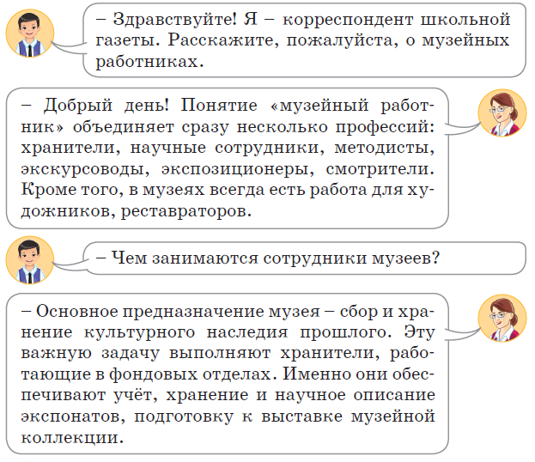  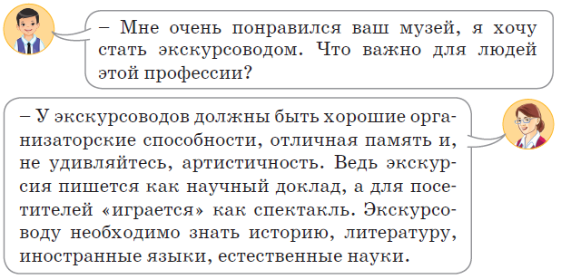  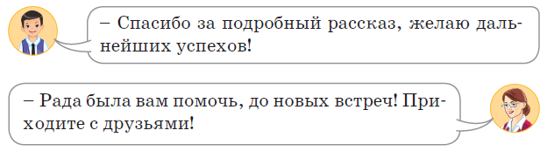  - Ответь письменно на вопросы корреспондента, используя имена существительные в форме множественного числа.  1. Люди каких профессий трудятся в музее?  2. Что делают сотрудники музея?  3. Что должен знать и уметь экскурсовод?  4. Какой музей ты посещал? Расскажи о нём.  - Определи род, число, падеж и склонение имён существительных.  (К) Физминутка  «Весёлая неделька»  Всю неделю по порядку,  Глазки делают зарядку.  В понедельник, как проснутся,  Глазки солнцу улыбнутся,  Вниз посмотрят на траву  И обратно в высоту.  (Поднять глаза вверх; опустить их вниз, голова неподвижна)  Во вторник часики-глаза,  Водят взгляд туда – сюда,  Ходят влево, ходят вправо  Не устанут никогда.  (Повернуть глаза в правую сторону, а затем в левую, голова неподвижна)  В среду в жмурки мы играем,  Крепко глазки закрываем.  Раз, два, три, четыре, пять,  Будем глазки открывать.  Жмуримся и открываем  Так игру мы продолжаем.  (Плотно закрыть глаза, досчитать до пяти и широко открыть глазки)  По четвергам мы смотрим вдаль,  На это времени не жаль,  Что вблизи и что вдали  Глазки рассмотреть должны.  (Смотреть прямо перед собой, поставить палец на расстояние 25-30 см от глаз, перевести взгляд на кончик пальца и смотреть на него, опустить руку)  В пятницу мы не зевали  Глаза по кругу побежали.  Остановка, и опять  В другую сторону бежать.  (Поднять глаза вверх, вправо, вниз, влево и вверх; и обратно: влево, вниз, вправо и снова вверх )  Хоть в субботу выходной,  Мы не ленимся с тобой.  Ищем взглядом уголки,  Чтобы бегали зрачки.  (Посмотреть взглядом в верхний правый угол, затем — в нижний левый; перевести взгляд в верхний левый угол и нижний правый )  В воскресенье будем спать,  А потом пойдём гулять,  Чтобы глазки закалялись  Нужно воздухом дышать.  (Закрыть веки, массировать их с помощью круговых движений пальцев: верхнее веко от носа к наружному краю глаз, нижнее веко от наружного края к носу, затем наоборот)  (И) Выскажи своё мнение.  Составь и запиши правила, которые нужно соблюдать при посещении музея.  (Г) Проектная деятельность.  Напиши заметку о любом музее Казахстана. Расскажи в классе.  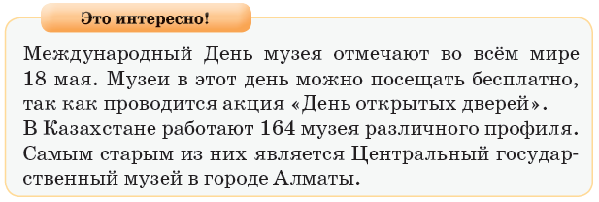  (К) Пальчиковая гимнастика.  Журавли.  - "До свиданья, до свиданья,  - Возвращайтесь поскорей!" -  - Провожаем, провожаем  - В путь-дорогу журавлей.  (Машем ручкой вслед птицам.)  (И) Самостоятельная работа. Контрольное списывание.  Контрольное списывание. Спиши, вставляя пропущенные буквы. Определи род, число, падеж и склонение выделенных имён существительных.  Среди многочисленных музеев (А,а)ст…ны особое мест… (з…)нимает Музей Первого Пр…зидента К…захстана.  Туристы и гости гор…да стараются (по)сетить это место как одну из главных достопримеч…тельностей ст…лицы.  Здесь можно (у)видеть уникальные архивные д…кумен- ты, науч(?)ные материалы, книги, написанные самим пр…зидентом. В музее хр…нятся ко(л,лл)екции п…дарк…в, грамо…, награ….  Всего в музее насчитывается около сорока тысяч(?) экспонат…в.  (К) Творческая деятельность.  Напиши статью, заметку, репортаж о любом музее Казахстана или сделай рекламное объявление музея своего родного края, используя имена существительные в форме множественного числа  (И) Знаю, умею!!!  Имена существительные во множественном числе в родительном падеже могут иметь окончания … и предлоги …, в дательном – …, творительном – …, предложном – … . Имена существительные в форме множественного числа родительного, дательного, творительного и предложного падежей являются … членами предложения. |  |  | Учащиеся слушают учителя, отвечают на вопросы.  Формулируют тему урока, определяют цель урока, выполняют задания и отвечают на вопросы учителя.  Работают в тетрадях, отвечают на вопросы письменно.  Повторяют движения за учителем.  Работают самостоятельно, высказывают свое мнение, выполняют задания учителя.  Работают в группах , выполняют задания под руководством учителя.  Повторяют движения за учителем.  Повторяют движения за учителем.  Работают самостоятельно. Выполняют задания.  Работают в коллективе , выполняют задания под руководством учителя.  Повторяют движения за учителем.  Работают самостоятельно. Выполняют задания. | ФО: 4.1.5.1 Составление монологического высказывания на заданную тему  ФО  ФО: 4.1.5.1 Составление монологического высказывания на заданную тему  ФО:4.3.8.2 определять род, число, падеж и склонение имен существительных, изменять их по падежам  ФО  ФО: 4.3.8.2 определять род, число, падеж и склонение имен существительных, изменять их по падежам | Учебник  Учебник  Дополнительная литература  Тетрадь  Учебник  Карточка  Учебник  Дополнительная литература
3. Конец урока.  35-40 мин | Итог урока.  В коше урока предлагаются вопросы, по которым учащиеся могут подвести итог. Предлагается стратегия критического мышления «Выбери одну фразу»  Ученикам предлагается выбрать одну фразу, касающуюся содержания урока и завершить ее  Одну и ту же фразу могут выбрать несколько учеников Желательно, чтобы каждый из учеников завершит хотя бы одну фразу  Речь должна быть  Мне понравился урок ...  Мне запомнился урок ...  В этом году, я буду —  Рефлексия. |  |  | Отвечают на вопросы учителя, оценивают сою деятельность на уроке | ФО | Картинки к рефлексии.

